Справка по итогам проверки краевой диагностической работы №1 по математике в 4 классах ОУ Павловского района (17.11.2009г)
Согласно приказу управления образованием от 13.11.2009 г «О проведении краевой диагностической работы по математике в 4-х классах» № 575, 17 ноября 2009 года проведена контрольная работа по математике в 4-х классах ОУ Павловского района. Работа состояла из восьми обязательных заданий в привычном для четвероклассников виде и одного дополнительного задания в виде теста. Из 606 учащихся 4-х классов работу выполняли 554 человек, что составляет 91,4 %.
Получили оценки:
«5» - 149 человека (26,9%)
«4» - 149 человека ( 26,9%)
«3» - 180 человек (32,5%)
«2» - 76 человек (13,7%)
Средний уровень обученности по району составляет 86,3%.
Средний уровень качества знаний по району составляет 53,8%
Ниже среднего уровень обученности в СОШ № 1, 8, 9, 10, 14, 17,ООШ № 18, 19, 21
Выше среднего уровень обученности в СОШ № 2, 3, 4, 5, 6, 7, 11, 12, 13, 15, 16.
Ниже среднего качество знаний в СОШ № 5,6, 7, 8, 9, 10, 13, 14, 17, ООШ № 18, 19, 21.
Выше среднего качество знаний в СОШ № 1, 2, 3, 4, 11, 12, 15, 16.
Самый низкий показатель качества знаний в ООШ №21 (0%) (Приложение1,2)
Рейтинг ОУ по обученности и качеству знаний (Приложения 3,4)
Наибольшее количество ошибок допущено:
- в задании 9 (логика) – 324 учащихся (41,51%)
- в задании 8 (решение задачи) – 224 учащихся (40,43%)
- в задании 1 (именованные величины) – 212 учащихся (38,27%)
- в задании 4 (нахождение значения числового выражения) – 195 учащихся (35,19%)
Наименьшее количество ошибок допущено:
- в задании 7 (нахождение площади и периметра прямоугольника) – 133 учащихся (24,01%)
- в задании 5 (умножение трёхзначного числа на однозначное) – 124 учащихся (22,38%)
- в задании 2 (сложение трёхзначных чисел) – 71 учащийся (12,81%)
Рекомендации:
- Администрации ОУ довести результаты анализа контрольной работы до сведения учителей начальных классов
2. Учителям начальных классов:
1) Обсудить результаты диагностической работы по математике в 4-х
классах на заседаниях ШМО учителей начальных классов.
2)Скорректировать работу по устранению пробелов в знаниях учащихся.
3)Использовать тестовую форму контроля знаний учащихся.
4)В структуру уроков математики включать задания на развитие логического
мышления.

Методист РИМЦ Н,Д. Галицына

Директор РИМЦ Л.Н. Меретина

Ознакомлена

Исполняющая обязанности
начальника управления образования
муниципального образования
Павловский район Т.В.Чекина

1 декабря 2009 года

Приложение №1

Анализ диагностической работы №1 по математике в
4- х классах Павловского района от 17 ноября 2009 года по тексту ДОН

№  ОУ | Кол-во |  | Количество учащихся, верно  выполнивших задания |  |  |  |  |  |  |  |  |  | оценки |  |  |  | процент
№  ОУ | Все-го | Писа-ли | 1 | 2 | 3 | 4 | 5 | 6 |  | 7 | 8 | 9 | 2 | 3 | 4 | 5 | обуч. | кач.
1 | 46 | 40 | 30 | 36 | 24 | 22 | 28 | 23 |  | 29 | 21 | 16 | 9 | 9 | 13 | 9 | 77,5 | 55
2 | 76 | 69 | 50 | 60 | 54 | 46 | 63 | 57 |  | 54 | 44 | 44 | 5 | 20 | 22 | 22 | 92,8 | 63,8
3 | 67 | 63 | 40 | 55 | 52 | 55 | 52 | 52 |  | 51 | 54 | 48 | 2 | 15 | 22 | 24 | 96,8 | 73
4 | 25 | 20 | 15 | 27 | 29 | 26 | 26 | 23 |  | 26 | 20 | 25 | 2 | 7 | 5 | 6 | 90 | 55
5 | 20 | 19 | 8 | 19 | 18 | 17 | 19 | 18 |  | 19 | 13 | 17 | 2 | 8 | 5 | 4 | 89,4 | 47,3
6 | 60 | 54 | 36 | 52 | 44 | 28 | 44 | 29 |  | 39 | 27 | 26 | 7 | 25 | 9 | 13 | 87 | 40,7
7 | 12 | 12 | 8 | 12 | 9 | 8 | 6 | 11 |  | 11 | 9 | 9 | 41 | 5 | 3 | 3 | 91,6 | 50
8 | 35 | 32 | 11 | 25 | 21 | 18 | 23 | 22 |  | 20 | 11 | 11 | 11 | 11 | 6 | 4 | 65,6 | 31,2
9 | 24 | 23 | 12 | 20 | 14 | 17 | 21 | 12 |  | 17 | 12 | 12 | 4 | 7 | 6 | 6 | 82,6 | 52,1
10 | 41 | 37 | 21 | 30 | 17 | 23 | 24 | 20 |  | 24 | 13 | 25 | 7 | 16 | 11 | 3 | 81,1 | 37,8
11 | 54 | 53 | 36 | 48 | 44 | 36 | 48 | 50 |  | 45 | 45 | 35 | 2 | 12 | 13 | 26 | 96,2 | 73,6
12 | 32 | 32 | 20 | 29 | 24 | 23 | 21 | 20 |  | 27 | 28 | 19 | 2 | 8 | 17 | 5 | 93,8 | 68,8
13 | 17 | 17 | 10 | 17 | 11 | 8 | 13 | 10 |  | 13 | 8 | 9 | 2 | 8 | 4 | 3 | 88,2 | 41,1
14 | 26 | 24 | 22 | 19 | 11 | 8 | 14 | 14 |  | 14 | 11 | 10 | 7 | 7 | 1 | 9 | 70,8 | 41,6
15 | 14 | 10 | 7 | 7 | 9 | 7 | 8 | 9 |  | 8 | 8 | 5 | 1 | 2 | 1 | 6 | 90 | 70
16 | 3 | 3 | 3 | 2 | 1 | 3 | 3 | 2 | 1 |  | 1 | 1 | 0 | 1 | 2 | 0 | 100 | 66,6
17 | 8 | 8 | 1 | 8 | 6 | 5 | 5 | 5 | 5 |  | 5 | 5 | 2 | 3 | 2 | 1 | 75 | 37,5
18 | 5 | 5 | 3 | 4 | 4 | 4 | 4 | 3 | 3 |  | 2 | 2 | 2 | 1 | 0 | 2 | 60 | 40
19 | 13 | 12 | 5 | 11 | 10 | 5 | 7 | 9 | 11 |  | 5 | 8 | 2 | 6 | 2 | 2 | 83,3 | 33,3
21 | 6 | 5 | 4 | 2 | 2 | 0 | 1 | 0 | 4 |  | 3 | 2 | 1 | 4 | 0 | 0 | 80 | 0
Все-го | 606 | 554 | 342 | 483 | 404 | 359 | 430 | 389 | 421 |  | 330 | 324 | 76 | 180 | 149 | 149
Про-цент | 100 | 91,4 | 61,73 | 87,18 | 72,92 | 64,8 | 77,62 | 70,2 | 75,9 |  | 59,57 | 58,48 | 13,7 | 32,5 | 26,9 | 26,9 | 86,3 | 53,8

Приложение №2

Сравнительный анализ результатов диагностической работы №1 по математике в 4- х классах по тексту ДОН
(качество знаний)
Среднее значение качества знаний по району 53,8 %

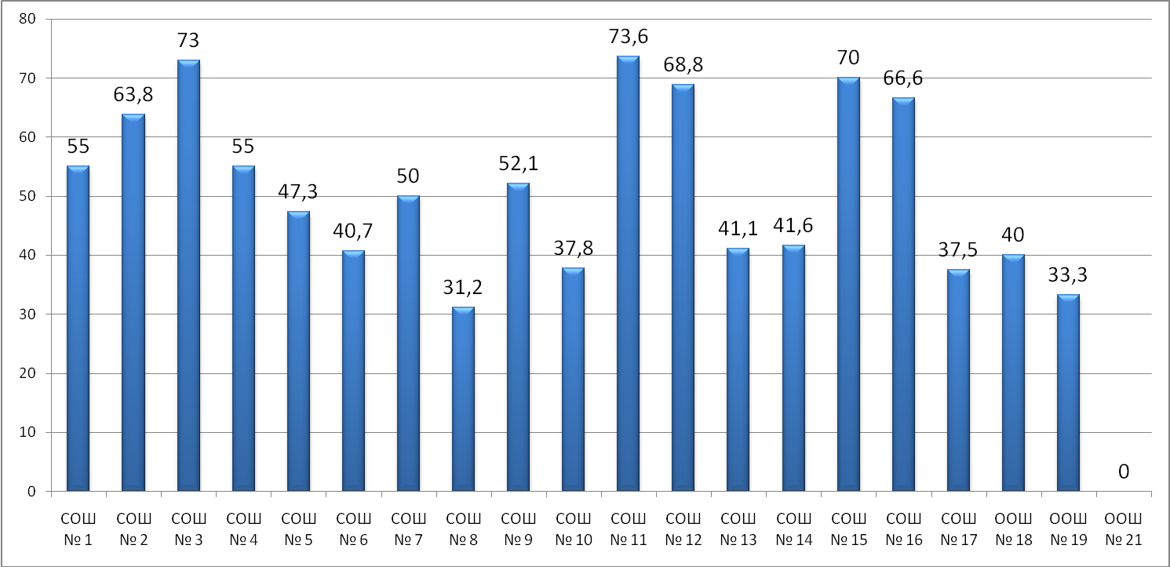
Приложение №3

Рейтинг успешности ОУ по результатам диагностической работы №1 по математике в 4- х классах по тексту ДОН
(качество знаний)
Среднее значение качества знаний по району 53,8 %

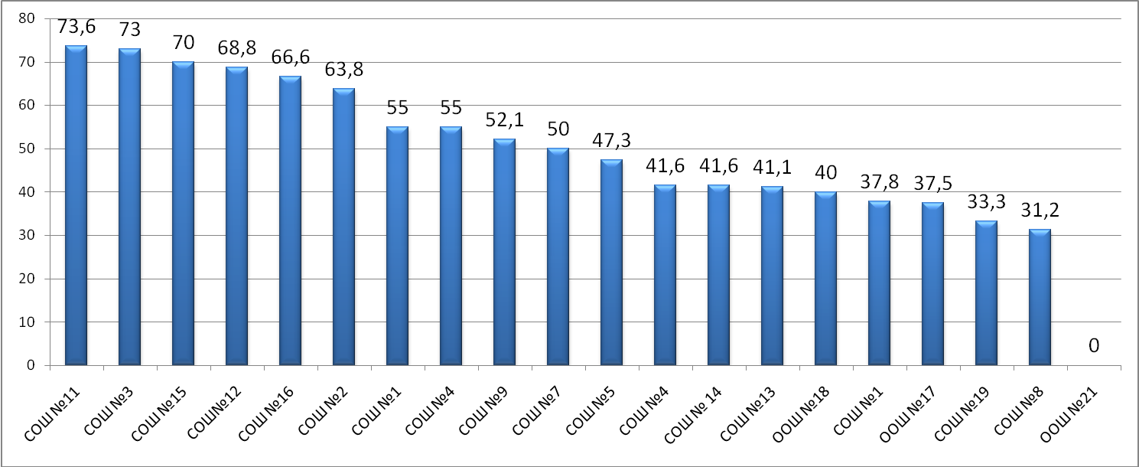

Приложение №4
Рейтинг успешности ОУ по результатам диагностической работы №1 по математике в 4- х классах по тексту ДОН
(уровень обученности)
Среднее значение уровня обученности по району 86,3 %

